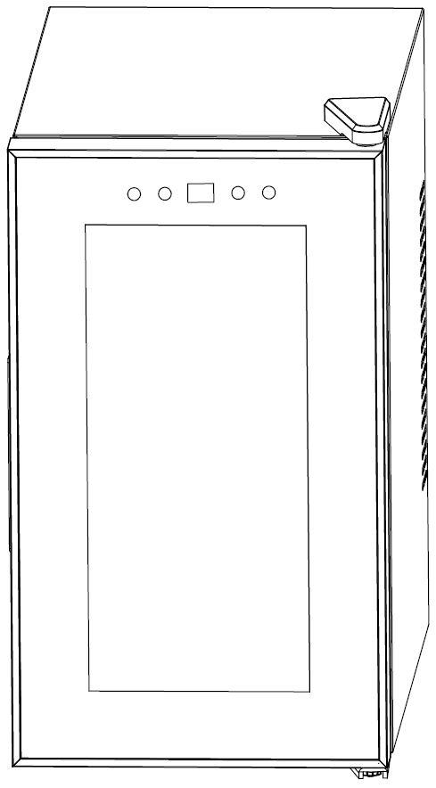

Lindström & Sondén AB, Havsbadsvägen 1, 262 63 Ängelholm, Sweden

**UŽIVATELSKÝ MANUÁL**

Termoelektrická chladnička na víno

Model: NC-14B, NC-15B

CZ

Co dělat v případě potíží

Technické údaje

2

**Obsah**

1.

2.

3.

Upozornění

Popis dílů

Technické údaje

3.1 Kontrola teploty

3.2 Kontrolní panel

3.3 Kapacita

3.4 Vnitřní osvětlení

Elektrické schéma

Ventilace

3

4

5

5

5

6

6

7

9

9

10

11

4.

5.

6.

7.

8.

Likvidace odpadu

Velmi děkujeme za nákup tohoto přístroje. Před jeho použitím si prosím prostudujte tento návod k obsluze, abyste se ujistili, že z přístroje získáte maximální užitek.

Děti by měly být pod dohledem, aby bylo zajištěno, že si se spotřebičem nebudou hrát. Tento spotřebič mohou používat děti ve věku od 8 let a starší a osoby se sníženými fyzickými, smyslovými nebo duševními schopnostmi nebo nedostatkem zkušeností a znalostí, pokud jsou pod dohledem nebo byly poučeny o používání spotřebiče bezpečným způsobem a rozumí souvisejícím nebezpečím. Děti si se spotřebičem nesmí hrát. Čištění a uživatelskou údržbu nesmějí provádět děti bez dozoru.

Pokud je přívodní kabel poškozen, musí jej vyměnit výrobce, kvalifikovaný servis nebo podobně kvalifikované osoby. Aby se předešlo jakémukoli nebezpečí způsobenému nestabilitou spotřebiče, musí být upevněn v souladu s pokyny. Při umisťování spotřebiče dbejte na to, aby nedošlo k zachycení nebo poškození přívodního kabelu.

Neumisťujte do blízkosti spotřebiče elektrické zdroje, adaptéry ani prodlužovací kabely.

Udržujte větrací otvory v krytu spotřebiče nebo ve vestavěné konstrukci volné.

K urychlení procesu odmrazování nepoužívejte mechanická zařízení nebo jiné prostředky, než jaké doporučuje výrobce.

Nepoškozujte chladicí okruh.

V přihrádkách na nápoje nepoužívejte elektrické spotřebiče, pokud nejsou typu doporučeného výrobcem.

Neskladujte výbušné látky, jako jsou aerosolové plechovky, s hořlavinami

pohonné látky v tomto zařízení.

Dětem ve věku od 3 do 8 let je dovoleno vkládat a vykládat chladicí spotřebiče

Tento spotřebič je určen k použití v domácnosti a podobných zařízeních, jako je např.:

* v obchodech, kancelářích a jiných pracovištích;
* v hotelech, motelech a jiném rezidenčním typu prostředí;
* pro účely cateringu apod.

1. Upozornění

Tento spotřebič není určen pro použití osobami (včetně dětí) se sníženými fyzickými, smyslovými nebo duševními schopnostmi nebo nedostatečnými zkušenostmi a znalostmi, pokud na ně nebude dohlíženo nebo jim nebude poskytnuta instrukce ohledně používání spotřebiče osobou odpovědnou za jejich bezpečnost.

3

POPIS DÍLŮ

Abyste zabránili kontaminaci nápojů, dodržujte prosím následující pokyny:

:

•

»

»

»

»

2.

4

**Poznámka:** Tento spotřebič obsahuje hořlavé chladivo R600a a pěnidlo cyklopentan. Při přepravě a používání se vyhněte kontaktu s ohněm. Pokud se stroj porouchá, požádejte o servis odborníka. Při likvidaci jej odešlete na místní určené sběrné místo.

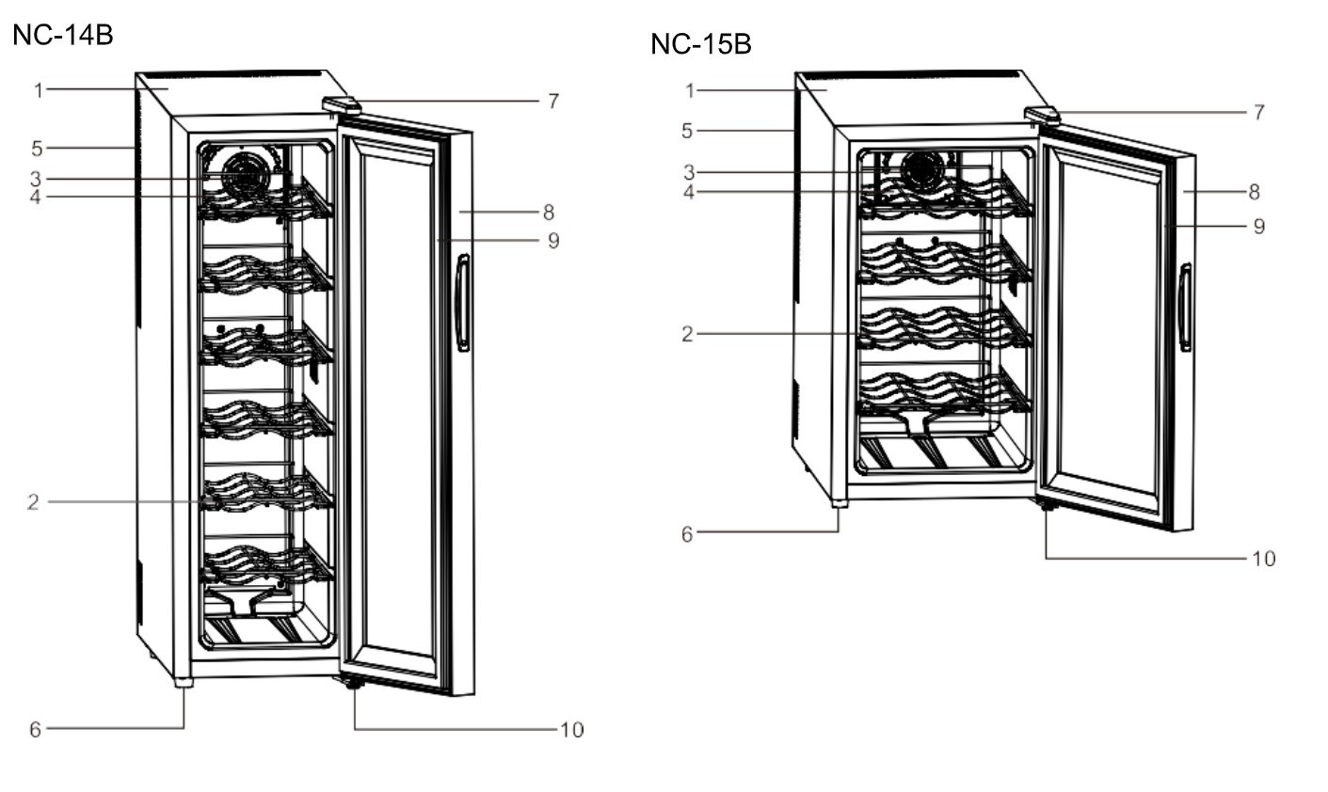

Otevírání dveří na dlouhou dobu může způsobit výrazné zvýšení

teplotu v přihrádkách spotřebiče.

Pravidelně čistěte povrchy, které mohou přijít do styku s nápoji a přístupné odtoky.

Vyčistěte nádrže na vodu, pokud nebyly používány po dobu 48 hodin, propláchněte vodní systém.

Pokud chladničku necháte dlouhou dobu prázdnou, vypněte ji, odmrazte, vyčistěte, vysušte a ponechte dvířka otevřená, aby se uvnitř spotřebiče netvořily plísně.

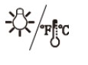

Spodní pant

Dveře

Koš

Horní pant s krytkou

Aretovací nožky

Kryt ventilátoru

Ventilátor

Lednice

Police

1. Váš přístroj byl vybaven „automatickým“ zámkem ovládacího panelu, který bude aktivován 20 sekund po posledním stisknutí tlačítka. Stisknutím tlačítka na 2 sekundy odemknete ovládací panel. Uslyšíte zvuk, který vás upozorní, že ovládání je nyní aktivní.

Vnitřní osvětlení můžete zapnout nebo vypnout stisknutím tlačítka

3. TECHNICKÉ INFORMACE

3.1 Kontrola teploty

Doporučuje se nainstalovat chladičničku na takové místo, kde je okolní teplota mezi 23-26 °C/72-78 °F. Pokud je okolní teplota nad nebo pod doporučenými teplotami, může to ovlivnit výkon jednotky. Například umístění jednotky do extrémně chladných nebo horkých podmínek může způsobit kolísání vnitřní teploty. Rozsah 12°-18 °C nemusí být dosažen.

Teplotní rozsah spotřebiče

3.2 Kontrolní panel (display)

Stisknutím tohoto tlačítka na dvě sekundy můžete zvolit nastavení zobrazení teploty Fahrenheita/Celsia. Indikátor Fahrenheita nebo stupňů Celsia se zobrazí bílou barvou v okně LCD displeje s modrým pozadím.

5

Teplotní rozsah spotřebiče

12°-18°C

1.

6.

2.

7.

3.

8.

4.

9.

5.



Teplota se sníží o 1°C při stisknutí tlačítka

na kontrolním panelu. Teplota se navýší o 1°C při stisknutí tlačítka

2. Nastavit teplotu můžete pomocí tlačítek

3.3 Kapacita

Velikosti a rozměry lahví se mohou lišit. Kapacita lahví je tedy přibližná a uvedená při skladování tradičních lahví Bordeaux o objemu 750 ml.

3.4 Vnitřní světlo

Zapnout či vypnout vnitřní světlo přístroje můžete pomocí tlačíka

.

6

**Poznámka:** Do modelu NC-14B můžete umístit 14 lahví. Model NC-15B = 15 lahví.

**Poznámka**: Při prvním použití přístroje nebo jeho restartování poté, co byl po dlouhou dobu vypnutý, může dojít k několikastupňovému rozdílu mezi teplotou, kterou zvolíte, a teplotou uvedenou na displeji LED. To je normální a je to způsobeno délkou doby aktivace. Jakmile bude přístroj několik hodin v provozu, vše se vrátí do normálu.

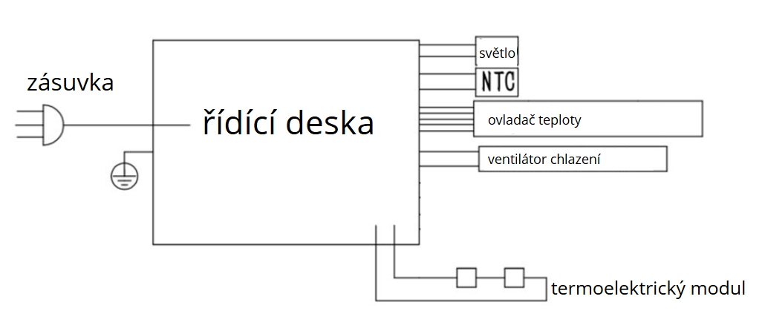

3.

Lednička na víno bude mít lepší výkon při okolní teplotě 16–32 °C; pokud je okolní teplota nižší než 10 °C, doporučujeme přístroj vypnout.

Po zapojení spotřebiče nechte jednotku 2-3 hodiny v chodu před tím, než do ní

umístíte lahve.

Pro termoelektrického vinotéky je velmi důležité větrání; Při nedostatečném odvětrávání se může poškodit řídící deska a snižuje se životnost spotřebiče.

Pokud dojde k úniku chladiva (lze snadno zjistit kvůli nepříjemnému zápachu), prosím:

A: Okamžitě vypněte spotřebič

B: Místnost důkladně vyvětrejte

C: Zavolejte servis

Pokud dojde k úniku chladiva (lze snadno zjistit kvůli nepříjemnému zápachu), prosím:

A: Okamžitě vypněte spotřebič

B: Místnost důkladně vyvětrejte

C: Zavolejte servis

4. Schéma zapojení

**Instrukce pro použití**

1.

2.

7

2. Důležité:

4.

1. Zapamatujte si:

Umístěte přístroj tak, aby byla zásuvka přístupná.

Chraňte svůj spotřebič před přímým slunečním zářením.

Neumisťujte vinotéku vedle spotřebiče generujícího teplo.

Vinotéka není vhodná pro chlazení potravin.

Chladnička není vhodná pro skladování potravin.

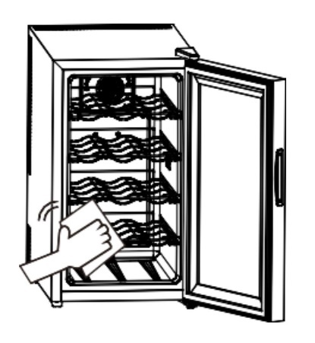

5. Tyto modely využívají termoelektrický chladicí systém s automatickým odmrazováním systému, takže není potřeba jej odmrazovat ručně.

6. Tento spotřebič není určen k použití jako vestavný.

3. Napájení

•

Přístroj musí být před uvedením do provozu zapojen do řádně uzemněné zásuvky v souladu s příslušnými platnými národními předpisy;

Zkontrolujte datový štítek (který je na straně přístroje), zda napětí a frekvence odpovídají místním; pokud ne, nezapojujte kabel do zásuvky.

•

4. Čištění výrobku

Při prvním čištění spotřebiče odstraňte pásku. Důkladně otřete měkkým vlhkým hadříkem a vysušte.

5. Popis funkcí přístroje

8

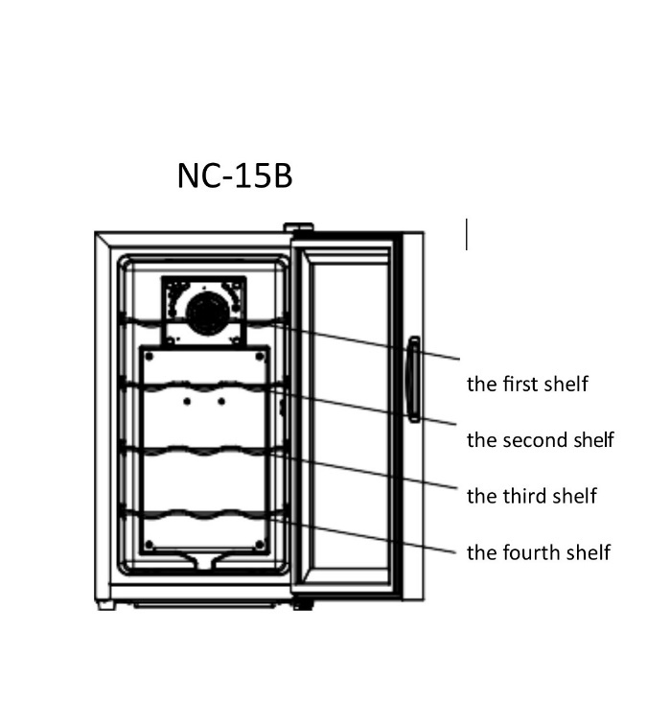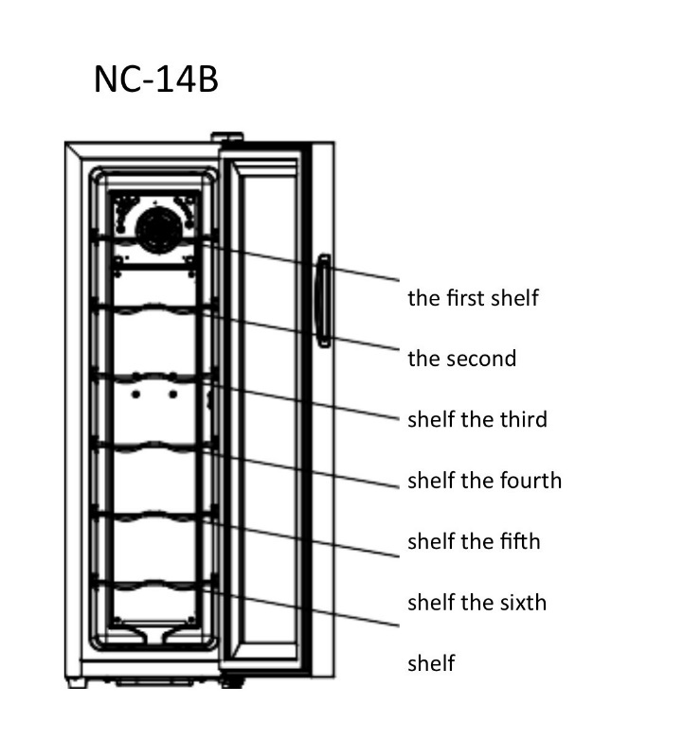

Čtvrtá police

Třetí police

Druhá police

První police

První police

Druhá police

Třetí police

Čtvrtá police

Pátá police

Šestá police

* Spotřebič je určen výhradně pro skladování vína.
* Tato chladnička není vhodná pro chlazení potravin.
* Chladnička na víno se doporučuje nastavovat na 12°C.
* Police umístěné v továrním režimu představují nejefektivnější využití energie spotřebiče.
* Pro co nejefektivnější využití energie se doporučuje následující kombinace polic.

5. Ventilace

Pro provoz termoelektrického přístroje je důležitá ventilace. Přečtěte si prosím následující:

NC-15B

Co dělat v případě potíží

Vzdálenost mezi stěnou a chladicí stranou by měla být alespoň 20 mm.

V zadní části by mělo být ponecháno alespoň 50 mm pro proudění vzduchu. Procházející vzduch se nesmí předehřívat.

Pro správnou ventilaci je tak třeba vzít v úvahu celý chladicí systém.

Když je okolní teplota 25 °C a chladnička je prázdná, snížení vnitřní teploty chladničky z 25 °C na 17 °C bude trvat zhruba 60 minut.

Spotřeba energie je uvedena v tabulce níže. Pokud je nastavená teplota chladničky vyšší než 17 °C, spotřeba energie bude nižší. Pokud je teplota nastavení nižší než 17 °C, spotřeba energie bude vyšší.

Postup odmrazování: pokud chlazení pracuje nepřetržitě po dobu 24 hodin, vypněte napájení a zastavte kvůli odmrazování chladničku na 10 minut.

1.

2.

3.

4.

6.

9

Možná příčina

Co dělat

Bez přívodu elektrické energie

Zkontrolovat zapojení, případně zkusit jinou zásuvku

PCB

Výměna

Rozbitý ventilátor

Vyměnit ventilátor, nutný servis

Únik chladící kapaliny

Výměna pumpy, nutný servis

Rozbitý chladící modul

Výměna chladícího modulu

**Chyba:** přístroj nechladí

NC-14B

0.273kWh/24h

0.252 kWh/24h

Certifikace

e

**Číslo modelu**

Netto objem (v litrech)

Napětí (V)

Frekvence(Hz)

Příkon (W)

Rozměr (mm)

Rozměr balení (mm)

Netto váha (kg)

Brutto váha (kg)

Vyměňte silikon na povrchu chladicího modulu

Silikon

Nízký výkon tepelného čerpadla

**NC-14B/NC-15B**

Technické údaje

7.

10

46/48

100-240V

50/60

55

273x547x845 / 359x547x635

323x600x882 / 410x600x672

17,5/16,4

20,3/19,5

CB/CE

Možná příčina

Co dělat

Nutnost odmražení

Vypnout přístroj minimálně na 1 hodinu

Nízká okolní teplota

Zvýšit teplotu v místnosti

**Chyba**: Led či námraza uvnitř přístroje

Možná příčina

Co dělat

Prach

Vyčistit ventilátor

Rozbitý ventilátor

Výměna ventilátoru

Výměna tepelného čerpadla

**Chyba:** Vysoká hlučnost

Možná příčina

Co dělat

Příliš vysoká okolní teplota v místnosti

Snížit teplotu v místnosti

Nízký výkon

Příliš časté otevírání dveří/zapomenuté otevřené dveře

Nízká ventilace

Zkontrolovat instalaci přístroje (viz. bod 5 ventilace)

Špatné těsnění dveří

Výměna těsnění dveří

**Chyba**: Nízký výkon chlazení

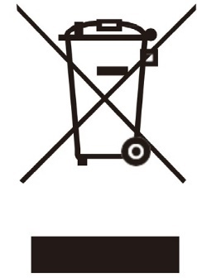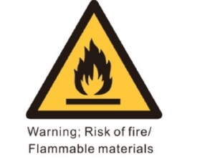

8. Likvidace odpadu

Tento symbol na výrobku nebo v jeho obalu znamená, že s tímto výrobkem nelze zacházet jako s domovním odpadem. Místo toho jej odevzdejte na příslušné sběrné místo pro recyklaci elektrických a elektronických zařízení. Zajištěním správné likvidace tohoto produktu pomůžete zabránit potenciálním negativním dopadům na životní prostředí a lidské zdraví, které by jinak mohly být způsobeny nevhodným nakládáním s odpady. Pro podrobnější informace o recyklaci tohoto produktu se obraťte na místní úřad, službu pro likvidaci domovního odpadu nebo obchod, kde jste produkt zakoupili.

**Distributor pro ČR a SR:**

Řídící Systémy, spol. s r.o.

Jablonecká 648/8

460 01 Liberec I. – Staré Město

Česká republika

Tel.: +420 485 130 303, email: info@ridicisystemy.cz

**Customer Service:** [info@winestoragecompany.co.uk](mailto:info@winestoragecompany.co.uk)

11